Concur Invoice snabbstartsguide
Concur Technologies version 1.5

18 oktober 2016

Revisionshistorik för dokumentet
Datum | Beskrivning | Version | Författare
2016-03-28 | Concur Invoice snabbstartsguide – konverterad till ny mall | 1.2 | Concur
2016-08-10 | UI-uppdatering för Concur Invoice snabbstartsguide | 1.3 | Concur
2016-08-29 | Concur Invoice snabbstartsguide – korrekt formatering | 1.4 | Concur
2016-10-18 | Concur Invoice snabbstartsguide – korrekt formatering | 1.5 | Concur

Proprietary Statement (Upphovsrättsinformation)
These documents contain proprietary information and data that are the exclusive property of Concur Technologies, Inc., Bellevue, Washington, and its affiliated companies (collectively, “Concur”). If you are an active Concur client, you do not need written consent to modify this document for your internal business needs. If you are not an active Concur client, no part of this document may be used, reproduced, transmitted, stored in a retrievable system, translated into any language or otherwise used in any form or by any means, electronic or mechanical, for any purpose, without the prior written consent of Concur Technologies, Inc.
Information contained in these documents applies to the following products in effect at the time of this document's publication, including but not limited to:
- Travel & Expense
- Invoice
- Expense
- Travel
- Request
- Risk Messaging
- Concur for Mobile
The above products and the information contained in these documents are subject to change without notice. Accordingly, Concur disclaims any warranties, express or implied, with respect to the information contained in these documents, and assumes no liability for damages incurred directly or indirectly from any error, omission or discrepancy between the above products and the information contained in these documents.
© 2004 – 2016 Concur. All rights reserved.
Concur® is a trademark of Concur Technologies, Inc. All other company and product names are the property of their respective owners.
Published by Concur Technologies, Inc.
601 108th Avenue NE, Suite 1000
Bellevue, WA 98004

Innehållsförteckning
Välkommen till Concur Invoice 3
Sektion 1: Logga in i Concur Invoice 3
Sektion 2: Uppläggning av en inköpsbegäran 4
Sektion 3: Attestering av en inköpsbegäran 6
Sektion 4: Uppläggning av ny betalningsbegäran från en befintlig leverantör 7
Sektion 5: Uppläggning av återkommande betalningsbegäran 13
Sektion 6: Attestering av betalningsbegäran 15
Sektion 7: Begära ny leverantör 16
Sektion 8: Allokering av inköpsorder till en betalningsbegäran 17

Välkommen till Concur Invoice
Concur Invoice är ett molnbaserat verktyg som integrerar fakturor med betalningar för resor och utlägg inom ett enda system. Concur Invoice ger dig en vy där du kan hantera alla företagets utgifter - från inköpsbegäran till betalning.

Sektion 1: Logga in i Concur Invoice
Så här gör du... |  | Ytterligare information
- Logga in i Concur Invoice enligt ditt företags inloggningsanvisningar. |  | Om du är osäker på hur du startar Concur Invoice kan du få hjälp av företagets administratör. När du startar Concur Invoice visas först sidan Logga in.  Kom ihåg att lösenordet är skiftlägeskänsligt när du loggar in i Concur Invoice-tjänsten.
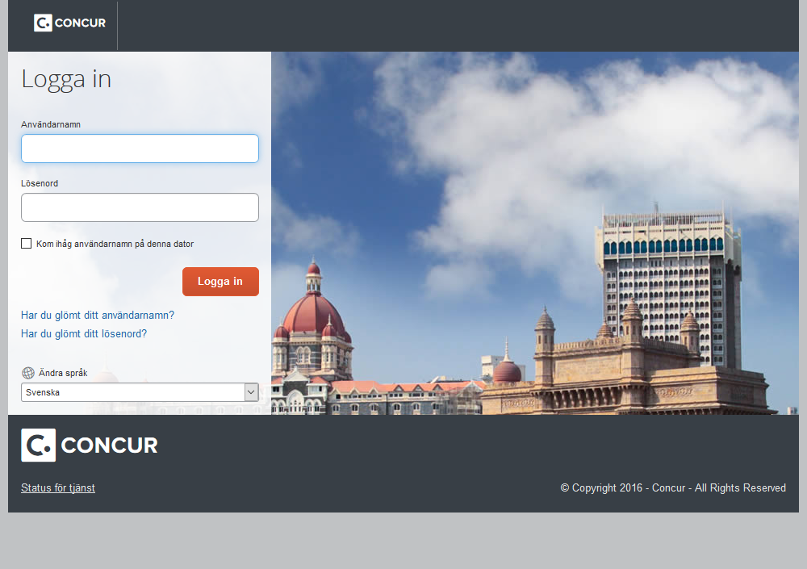

Sektion 2: Uppläggning av en inköpsbegäran
Funktionen Concur Request är utformad för att hjälpa företag att kontrollera sina utgifter genom att begära att de anställda ber om godkännande i förväg för resekostnader och andra utlägg.
Så här gör du... |  | Ytterligare information
- Gå till fliken Begäranden och klicka på Ny begäran. |  | Sidan Begäran visas.
- I listrutan Inköpsbegäran väljer du Begäransobjekt och sedan Lägg till nytt objekt.
- Klicka på listrutepilen Typ för att välja om denna begäran är avsedd för Varor eller Tjänster.
- Ange namnet på en befintlig leverantör för att söka och välja från sparad lista eller klicka på Begär ny leverantör för att ange detaljer om en ny leverantör. |  | Begär du en ny leverantör anger du lämpliga leverantörsuppgifter och klickar sedan på Tillämpa för att läsa in ytterligare dokumentation eller OK för att spara leverantörsinformationen i befintligt skick.
- Fyll i obligatoriska fält för befintlig leverantör som indikeras av en röd stapel och klicka sedan på Spara. |  | Ditt företag definierar vilka fält som ska vara obligatoriska.  Objekt som väntar på inköpsbegäran visas i sektionen Vagnobjekt.
- Klicka på Begäran längst ner på sidan.
- Ange en Beskrivning och klicka sedan på Spara.
- För att använda standardplats för Skicka till klickar du på Skicka. |  | Vill du ändra standardplats för Skicka till klickar du på länken Skicka till och ändrar adressen.
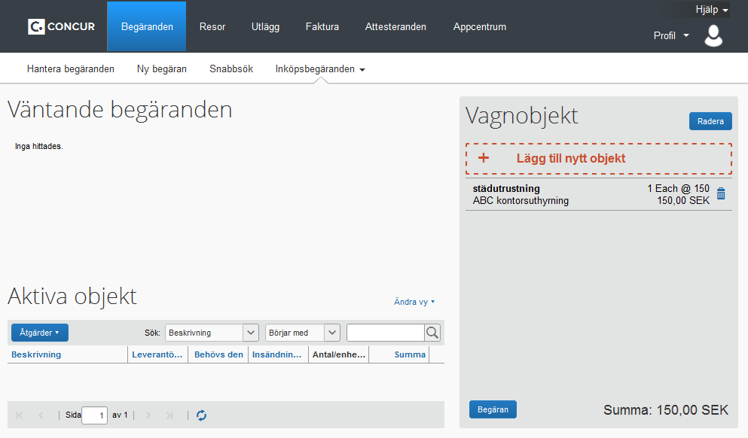
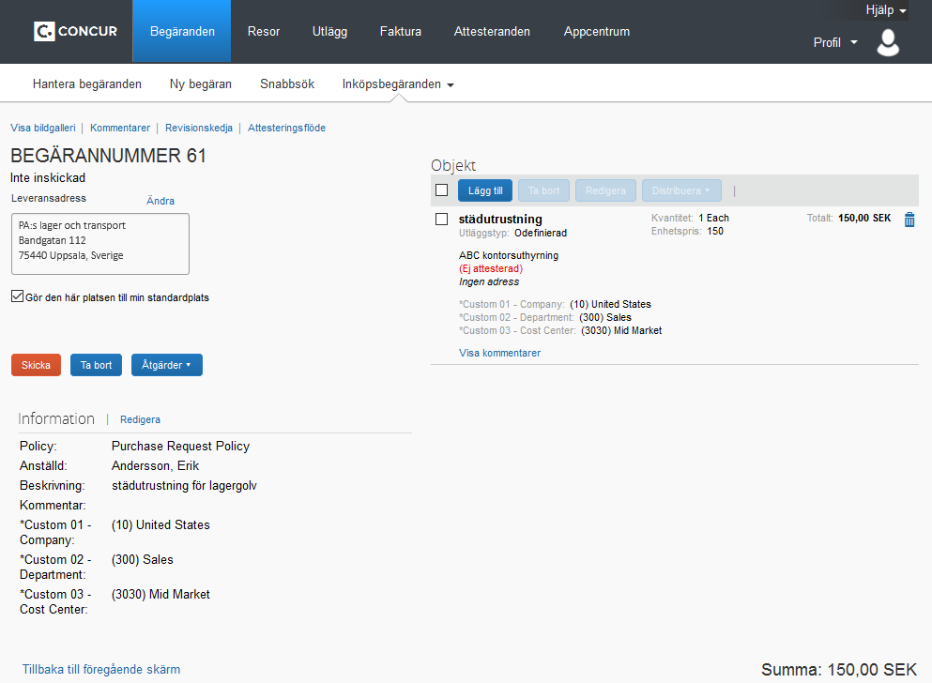

Sektion 3: Attestering av en inköpsbegäran
Som attestant för en begäran kan du granska en inköpsbegäran som har skickats till dig för granskning och attestering och sedan:
- Attestera begäran.
- Attestera begäran och vidarebefordra den till annan attestant (om företaget har konfigurerats för användning av denna arbetsflödesfunktion).
- Returnera begäran till användaren med en kommentar (kanske om att ändra och skicka tillbaka begäran) eller avslå begäran.
Så här gör du... |  | Ytterligare information
- Gå till Concurs hemsida, till sektionen Mina uppgifter och under rubriken Obligatoriska attesteringar väljer du Inköpsbegäranden. |  | Du kan också klicka på fliken Attesteringar överst på hemsidan och sedan välja Inköpsbegäranden.  Sidan Attesteringar visas med en lista över alla inköpsbegäranden som du ska granska och attestera.
- Välj länk för Begäran nr och slutför sedan ett av följande tre steg:  - Granska begäran och markera sedan Attestera.  - Granska begäran och klicka på Attestera & vidarebefordra.  - Klicka på Skicka tillbaka för att returnera en begäran för korrigering. |  | Vill du lägga till ytterligare dokumentation till en vald begäran klickar du på Åtgärder och väljer sedan Ladda upp bild.  Har ditt företag flera steg i attesteringsprocessen väljer du Attestera & vidarebefordra för att skicka den till nästa attestant i arbetsflödet.
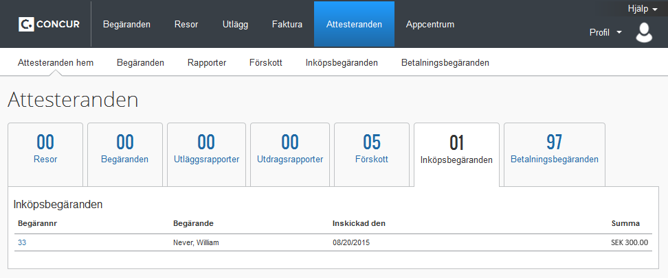

Sektion 4: Uppläggning av ny betalningsbegäran från en befintlig leverantör
Grundläggande steg i processen med betalningsbegäran är:
- Skapa betalningsbegäran genom att först välja eller lägga till en leverantör och sedan ange information på begärandenivå (till exempel namn på betalningsbegäran, fakturanummer och -datum, belopp och kommentarer).
- Specificera betalningsbegäran. Välj utläggstyper, som till exempel den som används för "Datautrustning".
- Distribuera eller fördela betalningsbegäran till flera avdelningar.
- Bifoga en bild på fakturan till betalningsbegäran.
- Granska och skicka – granskning av informationen om betalningsbegäran så att den är korrekt och sedan skicka den till attestering.
- Avallokera begäran (valfri) för återallokering till den anställde som associeras med begäran.

Steg 1: Uppläggning av en betalningsbegäran
Så här gör du... |  | Ytterligare information
- Gå till fliken Faktura och klicka på Skapa ny begäran. |  | Sidan Skapa ny betalningsbegäran visas.
- Använd fälten i Sök för att hitta och välja lämplig leverantör eller välja dem i hela Leverantörslistan genom att klicka på Sök-ikonen . |  | Sidan Ange fakturauppgifter visas.
- Fyll i alla obligatoriska fält som indikeras med röda staplar och de valfria fälten enligt ditt företags anvisningar och klicka sedan på Spara. |  | Rulla genom sidan Fakturadetaljer för att visa alla tillgängliga fält.
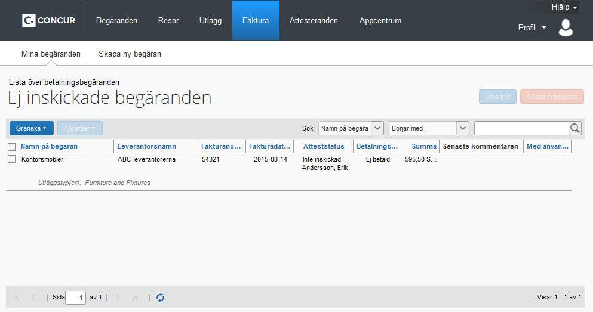

Steg 2: Specificering av en betalningsbegäran
Så här gör du... |  | Ytterligare information
- Under Specificeringssammanfattning på sidan klickar du sedan på Lägg till post.
- Välj utläggstyp, till exempel Kontorsinredning.
- Fyll i alla obligatoriska fält i sektionen Lägg till post (indikerade med röda asterisker) och valfria fält enligt ditt företags anvisningar och klicka på Lägg till. |  | Fälten som visas på den här sidan har definierats av ditt företag.
- Fortsätt att lägga till poster tills alla poster (utläggstyper) har visats och klicka sedan på Spara. |  | Saldot Återstående belopp att specificera blir 0,00 dollar när alla poster har lagts till korrekt.
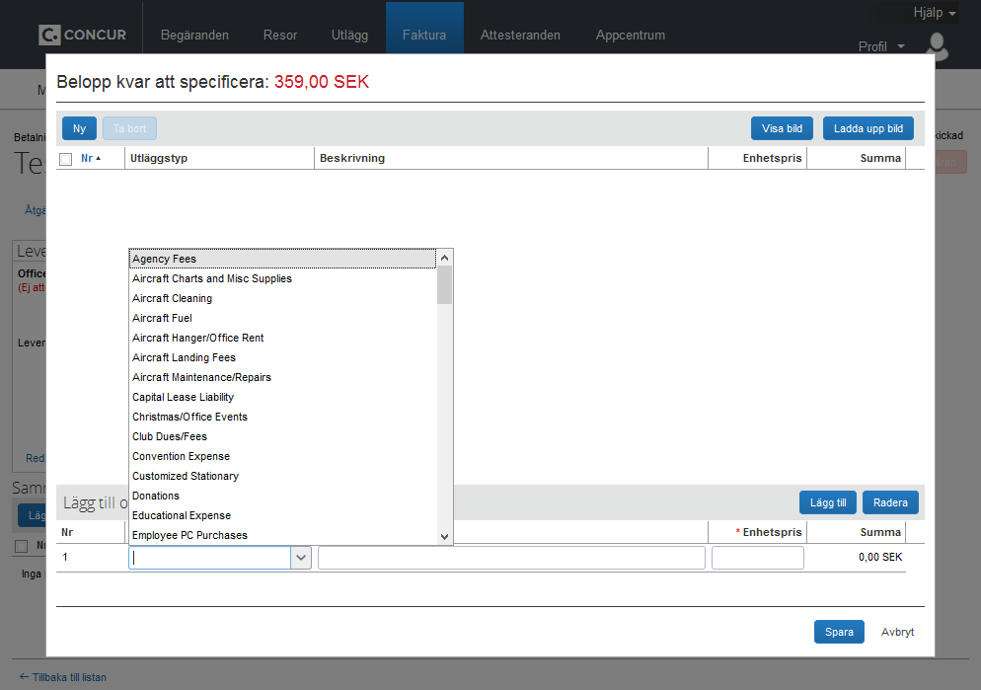

Steg 3: Distribution av en betalningsbegäran
När du har skapat en ny betalningsbegäran kan du fördela beloppet för utlägget. Distribueringen gör det möjligt att allokera en del av transaktionen till olika kostnadsställen, avdelningar eller platser baserat på redovisningskrav.
Så här gör du... |  | Ytterligare information
- I området Specificeringssammanfattning på sidan markerar du lämpliga kryssrutor (tillvänster på sidan) för de poster du ska fördela.
- Klicka på Distribuera och sedan på Distribuera valda poster. |  | Sidan Distribuera valda poster visas.
- Klicka på Distribuera efter och välj Procent eller Belopp som distribueringstyp.
- Klicka på Lägg till.
- Fyll i alla obligatoriska fält (indikeras med röda staplar) och de valfria fälten enligt ditt företags anvisningar. |  | Fälten som visas på den här sidan har definierats av ditt företag.
- Upprepa steg 4-5 för att lägga till så många distribueringar som du behöver och klicka sedan på Spara. |  | Med varje extra allokering kommer systemet att automatiskt distribuera procenten jämnt mellan avdelningarna. Du kan justera fälten Procent och Belopp manuellt om så behövs.
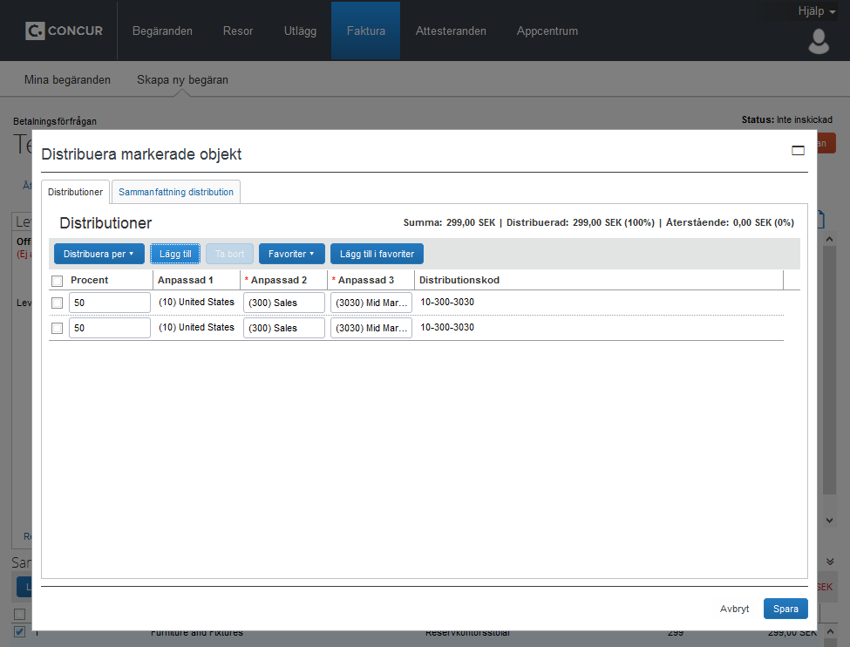

Steg 4: Tillägg av en bild till en betalningsbegäran
Företaget kan kräva att en bild av fakturan med betalningsbegäran ska bifogas till betalningsbegäran före överföringen.
 | Så här gör du... |  |  |  | Ytterligare information
- Gå till sidan Betalningsbegäran-och klicka på Åtgärder och sedan på Ladda upp bild. |  |  |  | Fönstret Ladda upp bild öppnas.
- Klicka på Bläddra.
- Navigera till bildfilen och klicka på Öppna. |  |  |  | I förekommande fall: Upprepa steg 3 för att lägga till fler bilder (max 10 per session).
- Klicka på Ladda upp och sedan på Stäng. |  |  |  | Hur lång tid det tar att ladda upp bilderna beror både på hur stora de olika filerna är och hur snabb anslutningen är.  Du kan visa bilden senare genom att öppna begäran och sedan klicka på Visa faktura överst till höger på sidan.
 | 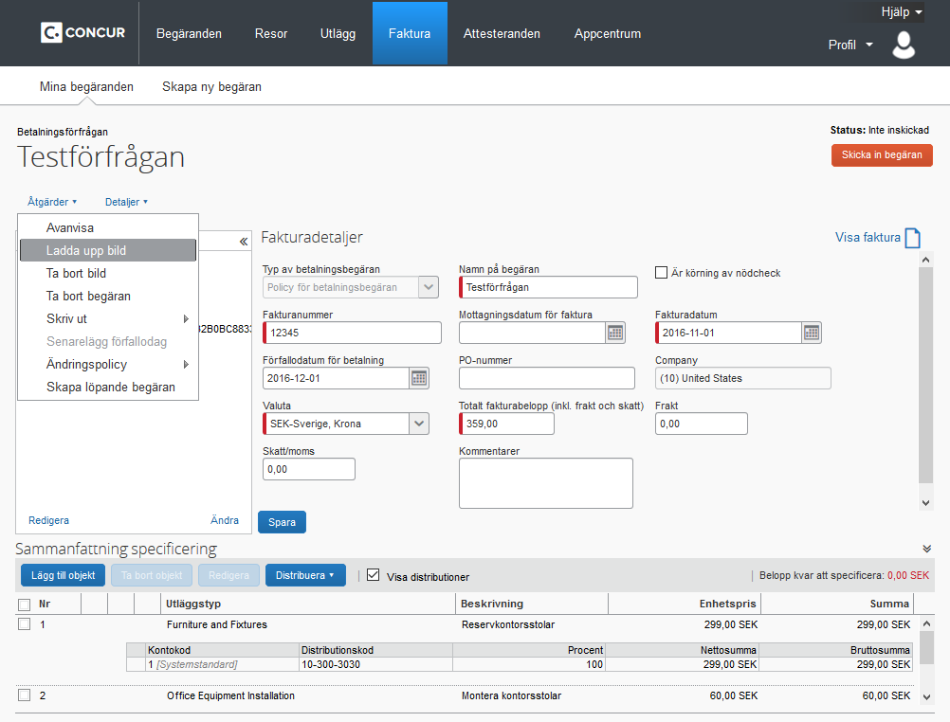

Steg 5: Granskning och överföring av en betalningsbegäran
Om ditt företag har en centraliserad process kan avdelningen för leverantörsreskontra (AP) skapa betalningsbegäranden för anställda innan de allokera till rätt fakturainnehavare. I detta fall kommer du att som fakturainnehavare granska och skicka begäran om den är korrekt eller returnera begäran till AP om ändringar krävs.
Så här gör du... |  |  | Ytterligare information
- Markera den betalningsbegäran du ska skicka till attestering på fliken Faktura. |  | Betalningsbegäranlistan visar dina begäranden. Du kan välja vilka typer av begäranden som ska visas i listrutan Visa Du kan behöva välja Alla begäranden för att bestämma aktuell status för din begäran.
- Kontrollera att betalningsbegäran är korrekt, utför de ändringar som behövs och klicka sedan på Spara. |  | Om du inte behöver utföra några ändringar i betalningsbegäran behöver du inte klicka på Spara.
- Klicka på Skicka in begäran. |  | Om det inte går att skicka in begäran, visas ett meddelande där felet i begäran beskrivs. Åtgärda felet. Kontakta din Faktura-administratör om du behöver hjälp.

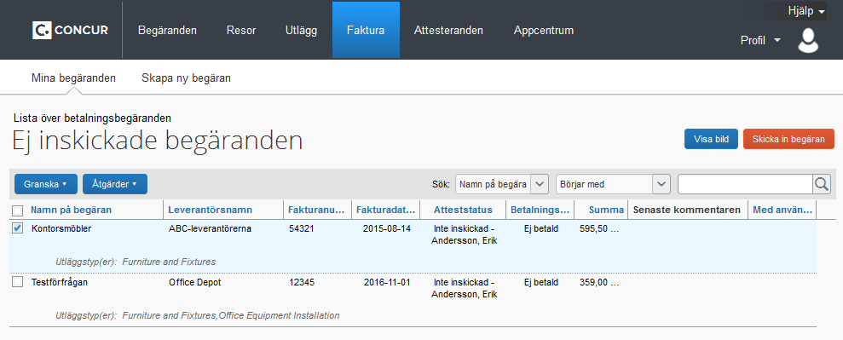

Steg 6: Avallokering av en betalningsbegäran
Om en begäran inte tillhör din kö eller är ogiltig kan du avallokera den så att personalen i ditt backoffice kan åtgärda den, till exempel återallokera den till korrekt fakturainnehavare.
Så här gör du... |  |  | Ytterligare information
- På sidan Betalningsbegäranlista väljer du korrekt betalningsbegäran och klickar på Åtgärder.
- I menyn Åtgärder väljer du Avallokera. |  | Fönstret Avallokera begäran öppnas.
- Ange en förklaring i fältet Kommentar om varför du avallokerar betalningsbegäran och klickar sedan på OK.
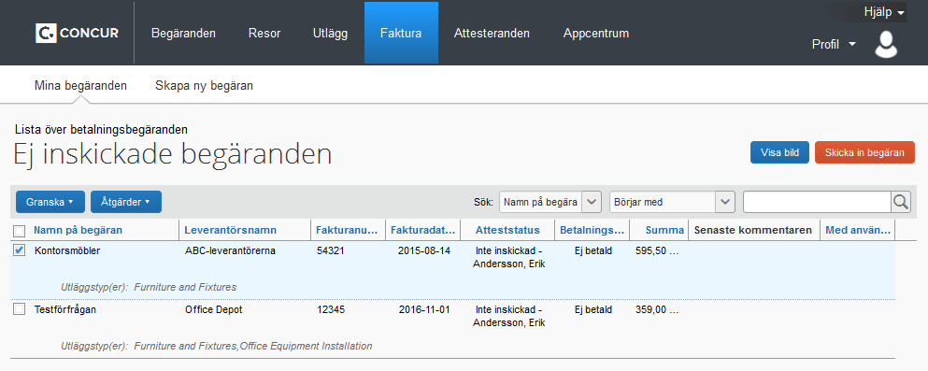
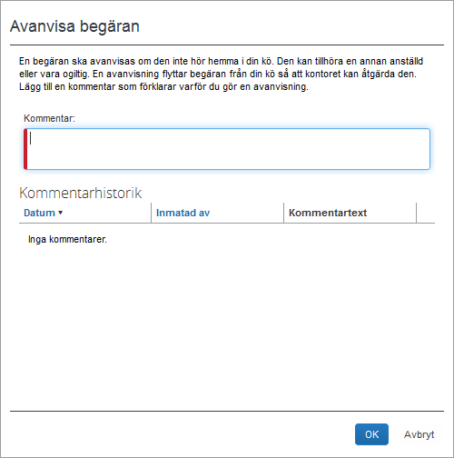

Sektion 5: Uppläggning av återkommande betalningsbegäran
Du kan enkelt ställa in så att en betalningsbegäran körs enligt ett återkommande schema, som du anger.
Så här gör du... |  | Ytterligare information
- Öppna din betalningsbegäran, klicka på listrutan Åtgärder och välj sedan Skapa återkommande begäran. |  | När du har skapat en återkommande begäran kan du ändra betalningsschemat genom att klicka på Redigera återkommande begäran.
- Välj Hur ofta förekommer den återkommande begäran? i listrutan. |  | Systemet dubblerar den återkommande begäran som visas på sidan Återkommande begäranden (gå till menyn Visa på sidan Ej inskickade begäranden och välj Återkommande begäranden). Dubbleringen sker regelbundet, i enlighet med det värde du ställt in (standard är 14 dagar före betalningsdatum).
- Välj Vilken eller vilka dagar i månaden förfaller denna återkommande begäran till betalning? I listrutan.
- Välj datum för Start och Slut för när denna återkommande begäran ska gälla och klicka sedan på Spara.
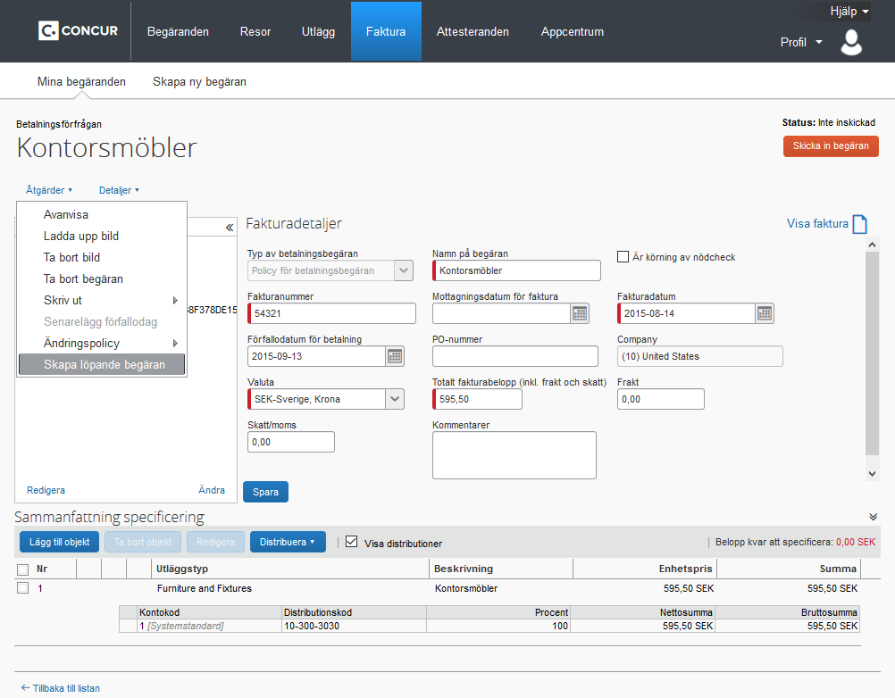
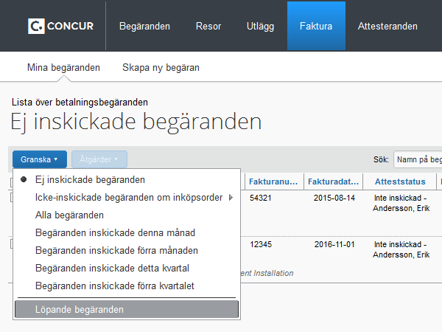

Sektion 6: Attestering av betalningsbegäran
Som faktureringsattestant kan du granska en begäran som skickas till dig och sedan:
- Attestera en betalningsbegäran
- Bifoga ytterligare kvittobilder eller dokumentation till begäran
- Returnera en begäran till den anställde för ändring och sedan skicka begäran igen.
Så här gör du... |  | Ytterligare information
- Gå till Concurs hemsida, till sektionen Mina uppgifter och under rubriken Obligatoriska attesteringar väljer du Betalningsbegäranden. |  | Du kan också klicka på fliken Attesteringar överst på hemsidan och sedan välja Betalningsbegäranden.  Sidan Begäranden som väntar på attest visas med en lista över alla begäranden som du ska granska och attestera.
- Slutför ett av följande tre steg:  - Vid attestering av en begäran i befintligt skick (utan att öppna den och granska detaljerna) väljer du önskad begäran och sedan Attestera.  - Vill du granska detaljerna i begäran dubbelklickar du på den, kontrollerar att den är korrekt och klickar sedan på Attestera eller Attestera & vidarebefordra.  - Vid returnering av en begäran för korrigering dubbelklickar du på den och väljer Skicka tillbaka. |  | Vill du lägga till ytterligare dokumentation till en vald begäran klickar du på Åtgärder och väljer sedan Ladda upp bild.  Har ditt företag flera steg i attesteringsprocessen väljer du Attestera & vidarebefordra för att skicka den till nästa attestant.

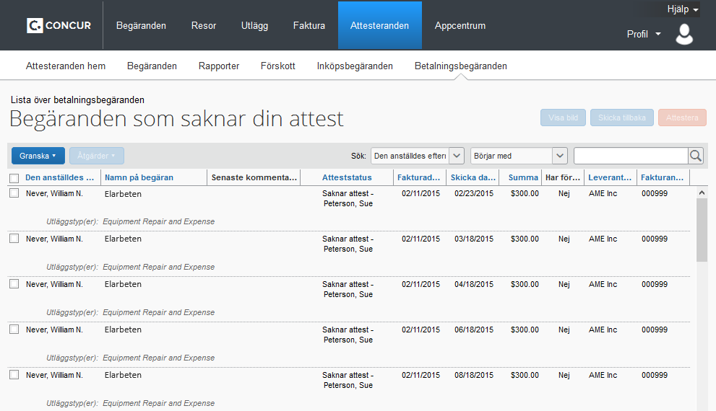

Sektion 7: Begära ny leverantör
Om leverantören för din betalningsbegäran inte finns i systemet kan du skicka en ny leverantörsbegäran.
Så här gör du... |  | Ytterligare information
- Gå till fliken Faktura och klicka på Skapa ny begäran.
- På skärmen Skapa ny betalningsbegäran klickar du på Begär ny leverantör.
- Under Allmänna leverantörsuppgifter fyller du i obligatoriska fält som indikeras med en röd stapel och sedan följande alternativ:  - Klicka på OK för att skicka ny leverantörsbegäran utan ytterligare åtgärd.  - Vill du bifoga dokumentation innan du skickar en ny leverantörsbegäran klickar du på Tillämpa och sedan på Ladda upp bilder i menyn Åtgärder. |  | När du har klickat på Tillämpa aktiveras menyn Åtgärder och sedan kan du bifoga dokumentationen till den nya leverantörsbegäran.

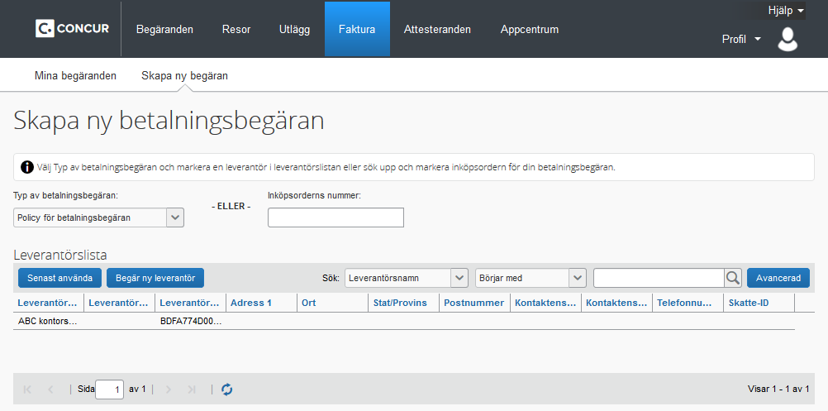

Sektion 8: Allokering av inköpsorder till en betalningsbegäran
Om inköpsordern har skannats till systemet av Concure Invoice Capture kan du allokera den till en betalningsbegäran.
Så här gör du... |  | Ytterligare information
- Gå till fliken Faktura och klicka på Skapa ny begäran.
- Ange det Inköpsordernummer som du vill allokera.
- Klicka på fliken Inköpsorder och gå till sektionen Fakturadetaljer och fyll i obligatoriska fält som indikeras av röda staplar. Klicka sedan på Spara. |  | Du kan ange Utläggstyp, Radbeskrivning och Belopp för varje radpost och klicka sedan på Spara. Du kan också kopiera radposterna från inköpsordern enligt steg 4 och 5.
- Klicka på fliken Sammanfattning av matchning och på Kopiera objekt från inköpsorder.
- Markera kryssrutan för de poster du ska lägga till och klicka sedan på Kopiera. |  | Radposterna har nu allokerats till betalningsbegäran.
- Klicka på fliken Betalningsbegäran och sedan på Skicka in begäran.
